- 室内空气质量
- 标准
（1）评分项： 5.2.1 室内PM2.5年均浓度不高于25µg / m3, 且室内PM10年均浓度不高于50 µg / m3, 得6分。
（2）技术要求： 3.2.8 室内空气中的氨、甲醛、苯、总挥发性有机物、氡、可吸入颗粒物等主要污染物浓度降低比例，达到10 % 为一星级要求；达到20 % 为二星级和三星级要求。
（3）控制项：5.1.1 室内空气中的氨、甲醛、苯、总挥发性有机物TVOC、氡等污染物浓度应符合现行国家标准《室内空气质量标准》GB / T18883的有关规定。
（4）评分项：5.2.1 室内空气中的氨、甲醛、苯、总挥发性有机物TVOC、氡等污染物浓度低于现行国家标准《室内空气质量标准》GB / T18883规定限值的10%, 得3分低于20%, 得6分；
（5）技术要求：3.2.8 室内空气中的氨、甲醛、苯、总挥发性有机物、氡、可吸入颗粒物等主要污染物浓度降低比例，达到10 % 为一星级要求；达到20 % 为二星级和三星级要求。
- 结果分析
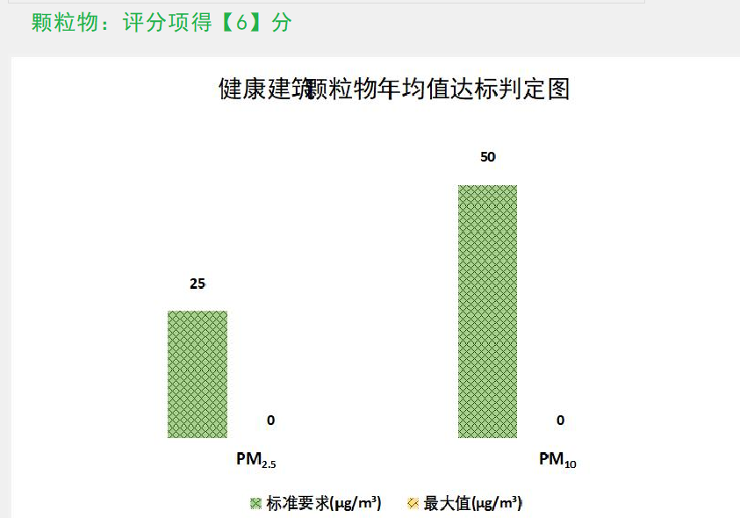
图13 颗粒物年均值达标判定图
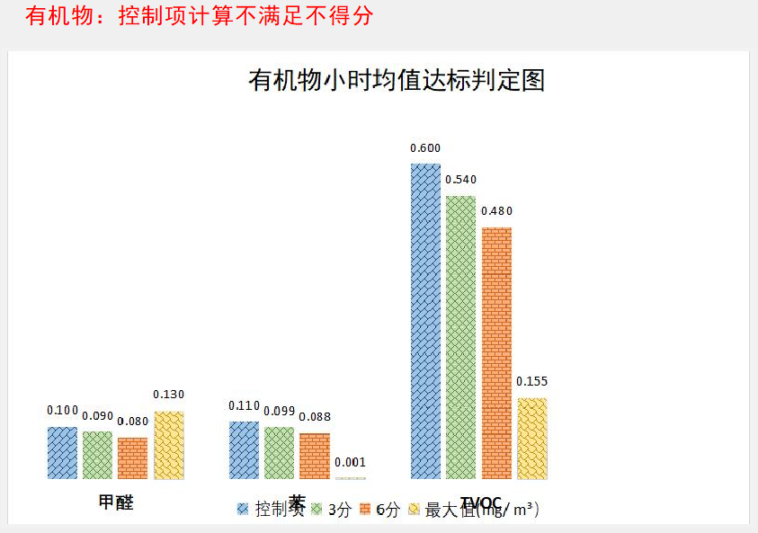
图14 有机物小时均值达标判定图
- 结论
（1）室内PM2.5和M10年均浓度均符合要求，因此得6分。
（2）室内空气中的氨、甲醛、苯、总挥发性有机物TVOC、氡等污染物浓度应均超过有关规定，不满足国家标注，因此不得分。

